【英語 インドネシア語版】
学費口座振替依頼書 記入例
Bank Form（Money Transfer Request Form） Example of how to wright
Contoh pengisian formulir transfer bank (debit otomatis rekening) pembayaran uang sekolah

学校名
Name of the School
Nama sekolah

学年
Grade /
kelas
１
銀行名
Name of the Bank
Nama Bank
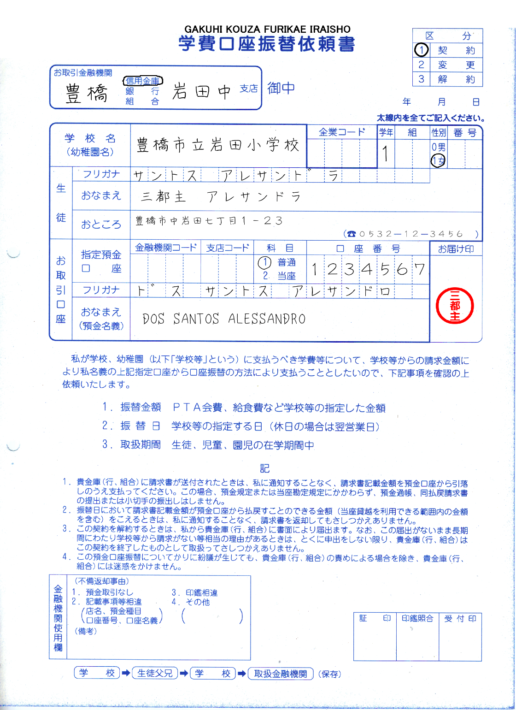

性别 Jenis kelamin
0男…M Lelaki
1女…F Perempuan
●●●
△△
カタカナの名前
Name of KATAKANA
Nama dalam KATAKANA
●●●
電話番号
Telephone
No Telp
児童名
Name of the student
Nama siswa
１

口座番号
No. of the account
No. Rekening Bank
住所
Address
Alamat

口座名義人（通帳と同じ）
Account of the bank*(Identical name of the passbook.)
Nama pemilik rekening bank (sesuai buku Tabungan)

印鑑（1枚目,2枚目）
Seal of the bank *(1st and 2nd paper)
Inkan (stempel tanda tangan pada waktu membuka rekening) lembar 1 dan 2

金融機関リスト Bank List /
Daftar bank yang bisa dipakai
豊橋信用金庫 TOYOHASHI SHIN YOU KINKOU
豊川信用金庫 TOYOKAWA SHIN YOU KINKOU
蒲郡信用金庫 GAMAGOORI SHIN YOU KINKOU
JA豊橋 JA TOYOHASHI
学校指定の金融機関名に
書き変えてお使い下さい。

記入が難しいときは、この用紙と通帳・印鑑を持って学校に来て下さい
When it is difficult to write these documents, please go to the school with this form, passbook, and seal (INKAN).
Jika mengalami kesulitan dalam pengisian, silahkan datang ke sekolah dengan membawa formulir ini, buku tabungan dan inkan (yang dipakai pada pembukaan rekening)

iw09kouzahurikae(2025)

